コンタクトレンズ管理ソフト【RAKU RAKU】画面操作説明

- 販売記録の入力
販売データ登録（トップ画面）から患者番号を入力してEnterをクリックすると
検索されます。
※氏名、カナでは検索できません。
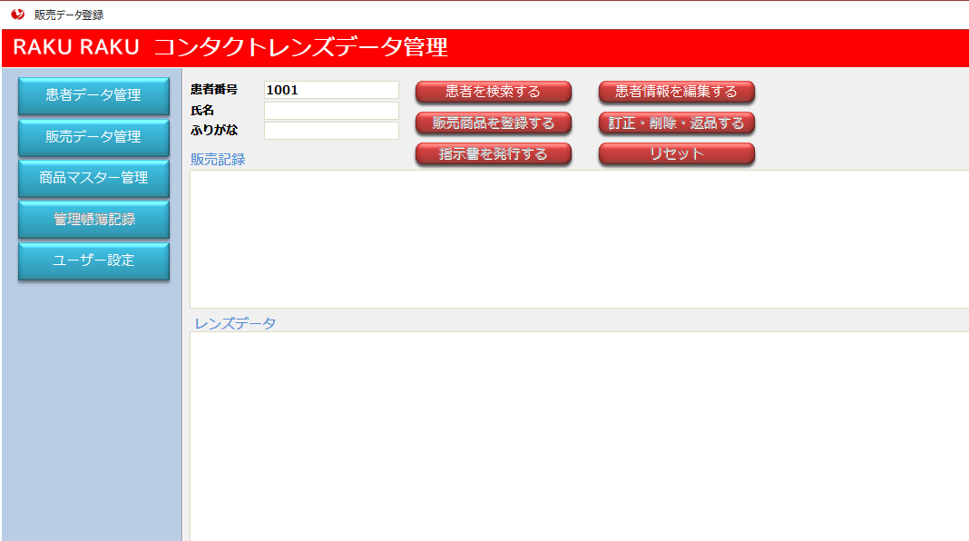

患者情報が表示されます。
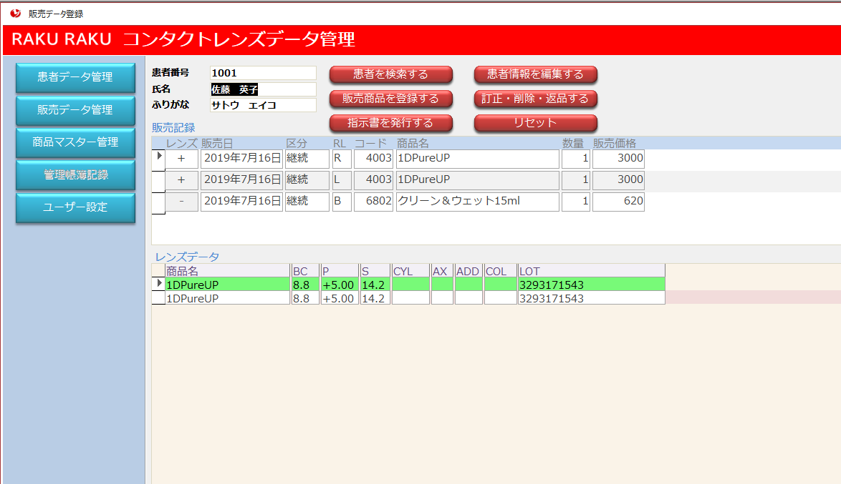
過去の販売記録、レンズデータが表示
氏名（カナ）で検索をしたい場合は販売データ登録（トップ画面）の 患者を検索する
から検索をして下さい。
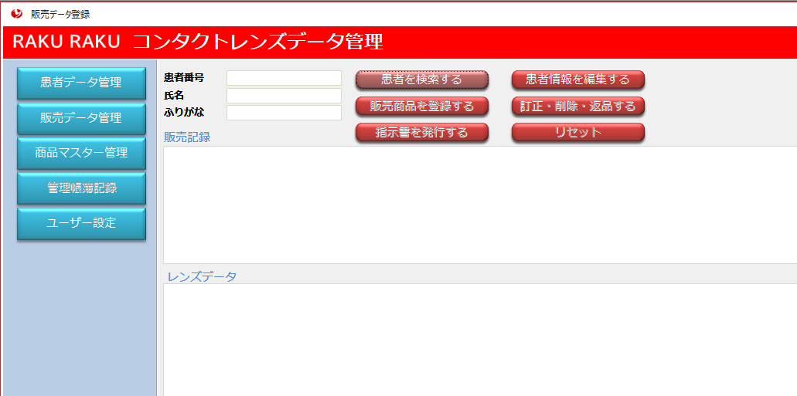
ここではフリガナでの検索で説明いたします。
検索項目 をカナに変更し、 検索値 にカナで名前を入力すれば表示されます。
同姓同名が表示された場合は当該患者を選択すれば、左端に▶が移動します。
販売リスト をクリックすると患者情報が表示されます。
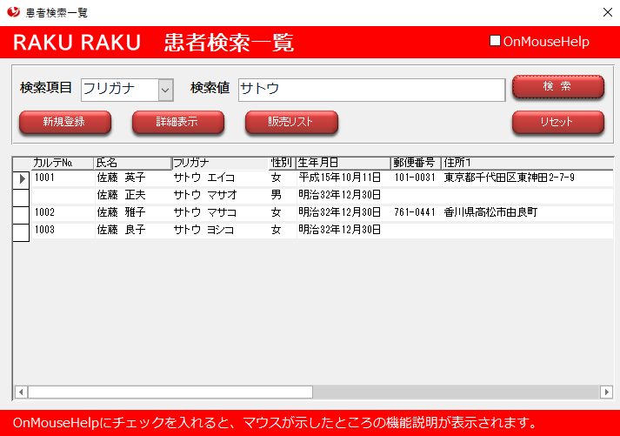

コンタクトレンズの販売内容を入力します。
販売データ登録から患者検索が出来れば 販売商品を登録する をクリックします。
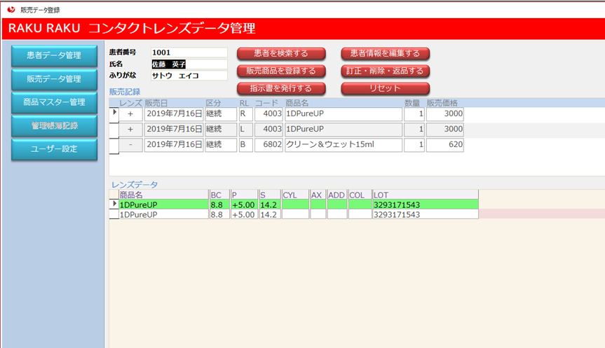

CL販売伝票が表示されます。
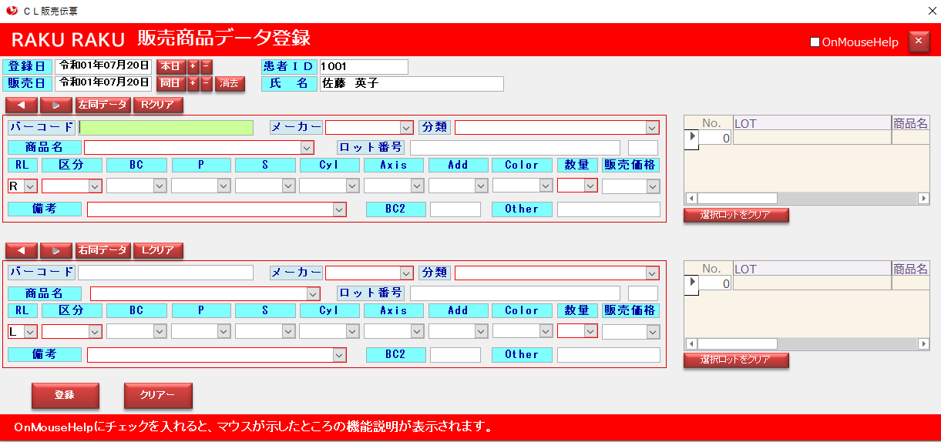
上段が右、下段が左となっています。それぞれ、バーコードの欄が緑で表示されているところで、販売した商品のバーコード（QRコード）を読み取ります。
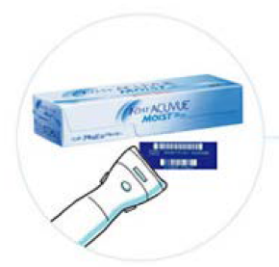
商品のバーコードを読み取るとロット番号の欄に移動していますので同じくロットを読み取ります。同じ要領で左（右）を入力します。
※商品の入力の際にQRコードを読み取るとロットも入力されています。
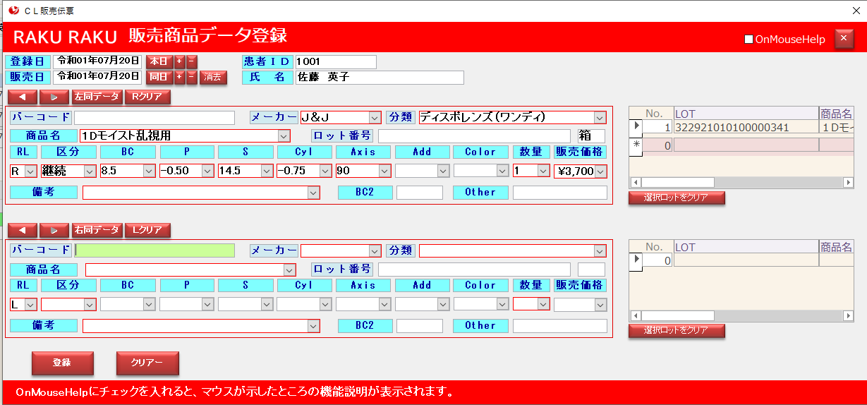
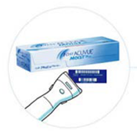
全て入力後、 登録 をクリックして販売データ登録終了です。
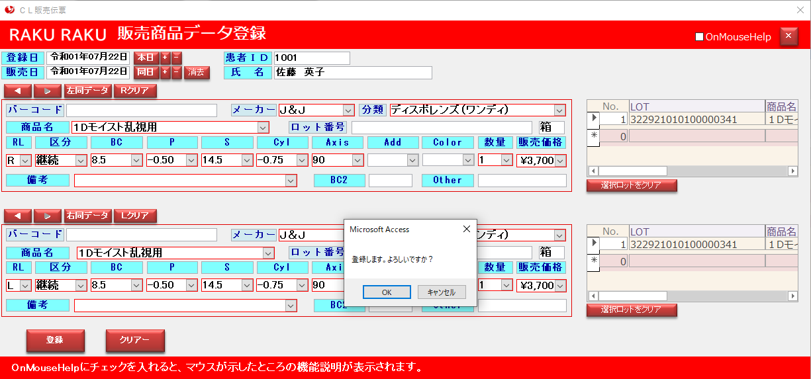

- コンタクトレンズ販売の売上データ出力
販売データ登録（トップ画面）の画面から左側の 販売データ管理 をクリックして下さい。
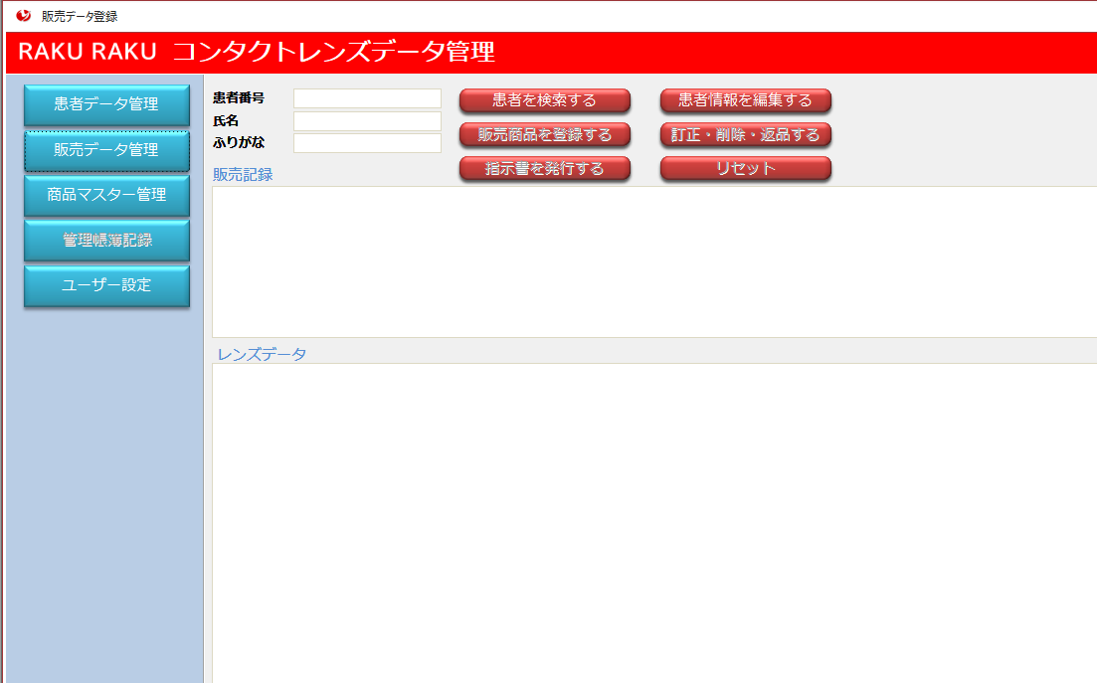

集計期間を入力して 売上日報 をクリックすると、その期間の販売データ集計が表示されます。
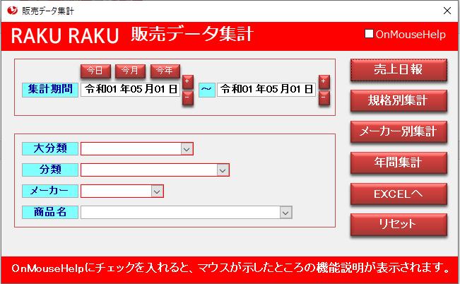
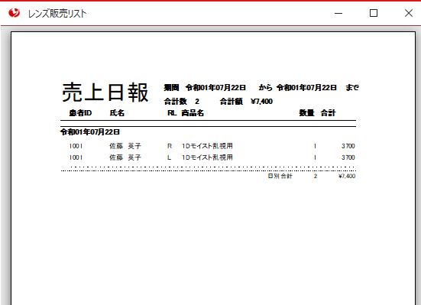

規格別集計 メーカ別集計
